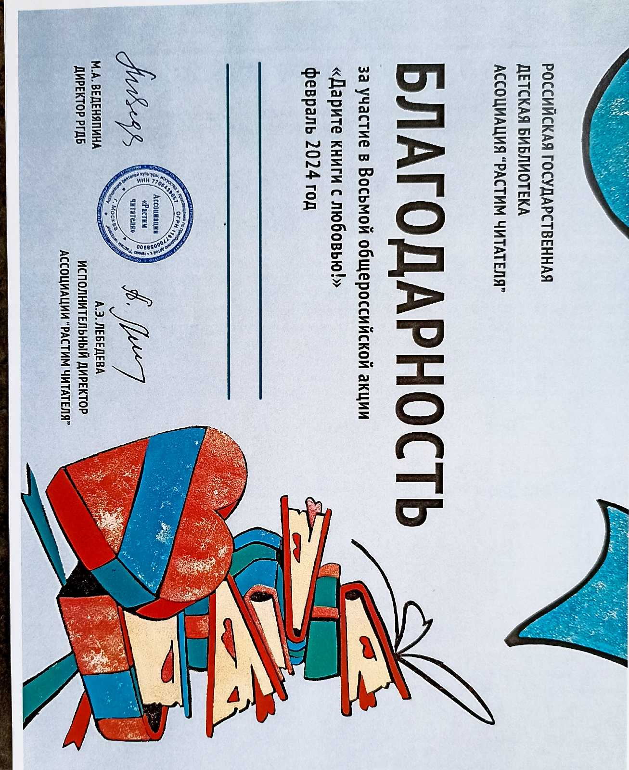

Коллективу
МАДОУ «Детский сад №3»

